**Trabajo Práctico de Desarrollo de aplicaciones para dispositivos móviles**

Integrantes:

* Claudio Romañuk
* Gastón Ocampo
* Gabriel López
* Diego Parihuancollo

Nombre de la materia: Desarrollo de aplicaciones para dispositivos móviles

Profesor: Damián Gomez

Año: 2025

Institución: Instituto de formación técnica superior N°11

**INDICE**

Contenido

**OBJETIVO DE LA APP** 3

**QUE NECESIDAD CUBRIRA LA APP** 3

**APIS UTILIZADAS PARA ESTE PROYECTO** 3

**FUNCIONALIDAD DE LA API UTILIZADA EN POSTMAN** 4

**REQUISITOS PARA USAR APLICACIÓN** 7

**FUNCIONALIDAD DE NUESTRA APLICACIÓN** 8

Funcionalidad 1: Menú Login 8

Funcionalidad 2: Menú Registro 9

Funcionalidad 3: Inicio 10

Funcionalidad 4: Pantalla del Juego y Botón “Agregar a Favoritos” 11

Funcionalidad 5: Lista de Favoritos 12

Funcionalidad 6: Comentarios 13

Funcionalidad 7: Buscador de Juegos 14

Funcionalidad 8: Menú Perfil 15

Funcionalidad 9: Eliminar Cuenta 16

# **OBJETIVO DE LA APP**

Tenemos el objetivo de crear una aplicación que logre filtrar varios juegos que puedan ser favoritos de las personas y pueda mostrar imágenes, descripciones y versiones del juego. Cuando un usuario nuevo se registre en la aplicación este podrá poner algún juego de su búsqueda en favoritos y se guardara en una pestaña diferente, también lograra subir screenshoots sobre tal juego desde su usuario registrado para compartir el momento sobre el mismo juego

# **QUE NECESIDAD CUBRIRA LA APP**

Esta aplicación buscara guardar información sobre juegos de los usuarios, logrando agruparlos en juegos favoritos que algún día jugaran o que quieran guardar recuerdos de dichos juegos.

# **APIS UTILIZADAS PARA ESTE PROYECTO**

* <https://rawg.io/apidocs> Este será el api que utilizaremos para crear nuestro proyecto
* <https://api.rawg.io/docs/> Esta será la documentación que leeremos para poder seguir con la creación de nuestra aplicación.
* <https://firebase.google.com/docs/reference/rest/auth> Vamos a utilizar Firebase para poder loguear a los usuarios y guardar su información.

# **FUNCIONALIDAD DE LA API UTILIZADA EN POSTMAN**

En esta imagen de abajo hicimos la prueba para buscar una lista de juegos de nuestra Api.

Método GET:

<https://api.rawg.io/api/games?key=ebcf970455f4455e819b8800ef275506>

Parámetros:

KEY - ebcf970455f4455e819b8800ef275506

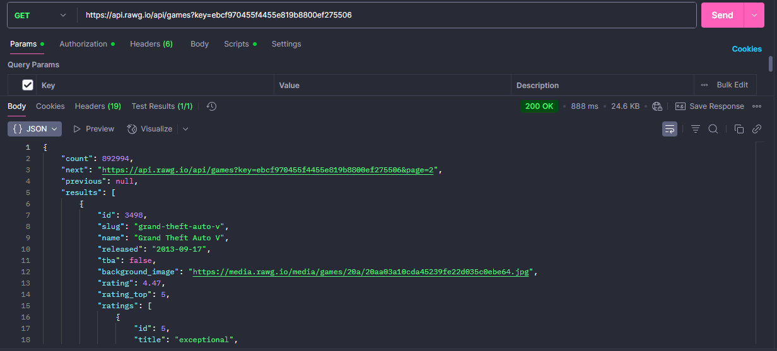

En la siguiente imagen de abajo, buscamos un juego en especifico por su nombre, en este ejemplo colocamos “Mario-Bros” y la Api logro buscar nuestro juego y su respectivo ID.

Método GET:

<https://api.rawg.io/api/games/mario-bros?key=ebcf970455f4455e819b8800ef275506>

Parámetros:

KEY - ebcf970455f4455e819b8800ef275506

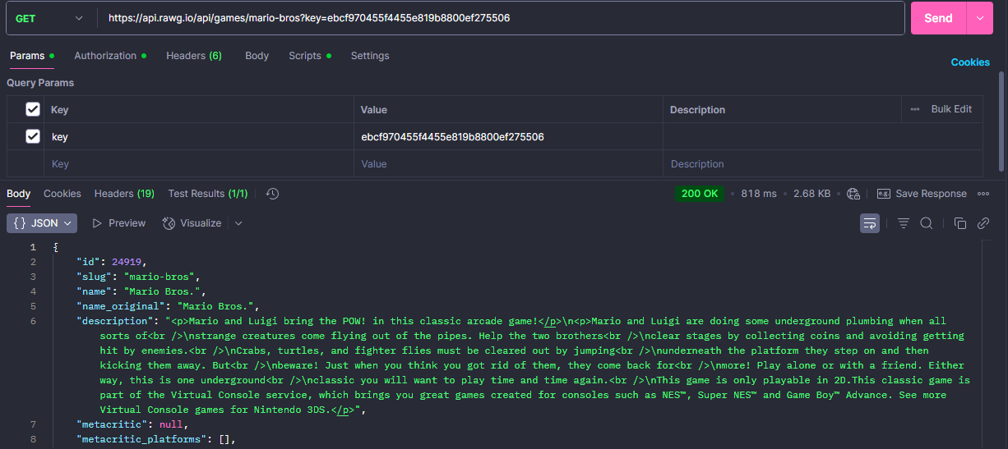

Acá buscamos la serie de juegos de un mismo juego por su nombre (en este caso “Resident Evil”), la api logro traernos varios juegos de la colección de Resident Evil correctamente.

Método GET:

<https://api.rawg.io/api/games/resident-evil/game-series?key=ebcf970455f4455e819b8800ef275506>

Parámetros:

KEY - ebcf970455f4455e819b8800ef275506

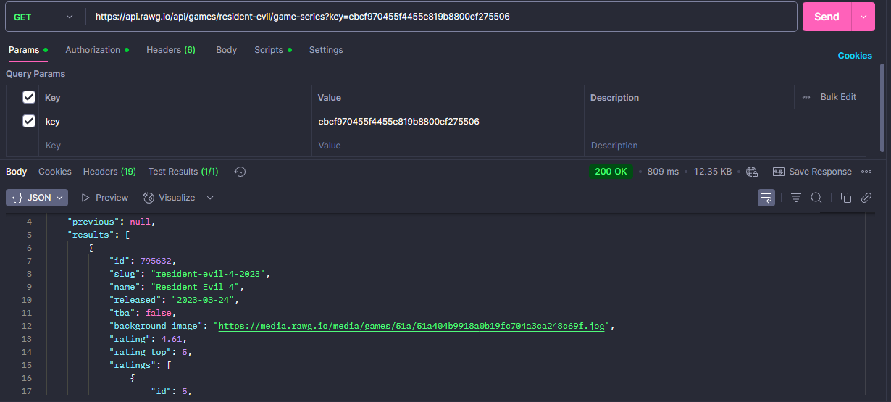Acá logramos traer detalles de este juego “residente vil 4” con su respectivo ID que logramos sacando en la anterior imagen buscada por el nombre. Tendremos detalles específicos de tal juego.

Método GET: <https://api.rawg.io/api/games/795632?key=ebcf970455f4455e819b8800ef275506>

Parámetros:

KEY - ebcf970455f4455e819b8800ef275506

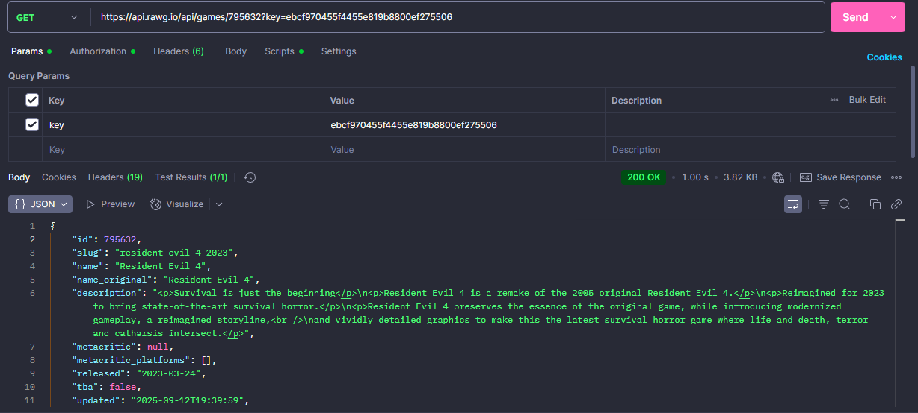

Y acá logramos atraer correctamente imágenes o screenshoots de este videojuego.

Método GET: <https://api.rawg.io/api/games/795632/screenshots?key=ebcf970455f4455e819b8800ef275506>

Parámetros:

KEY - ebcf970455f4455e819b8800ef275506

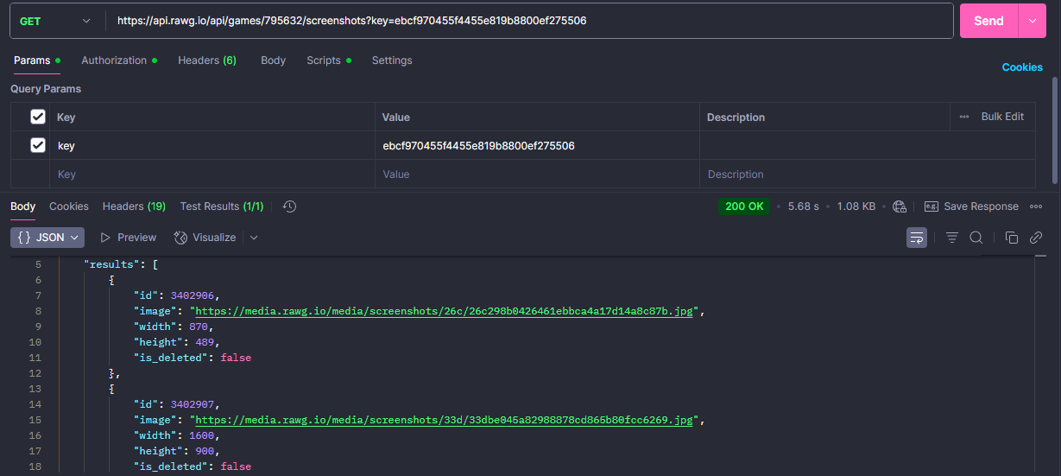

Obtener lista de juegos según el género “Shooter”

Método GET:

<https://api.rawg.io/api/games?key=ebcf970455f4455e819b8800ef275506&genres=2>

Parámetros:

KEY - ebcf970455f4455e819b8800ef275506

GENRES - 2

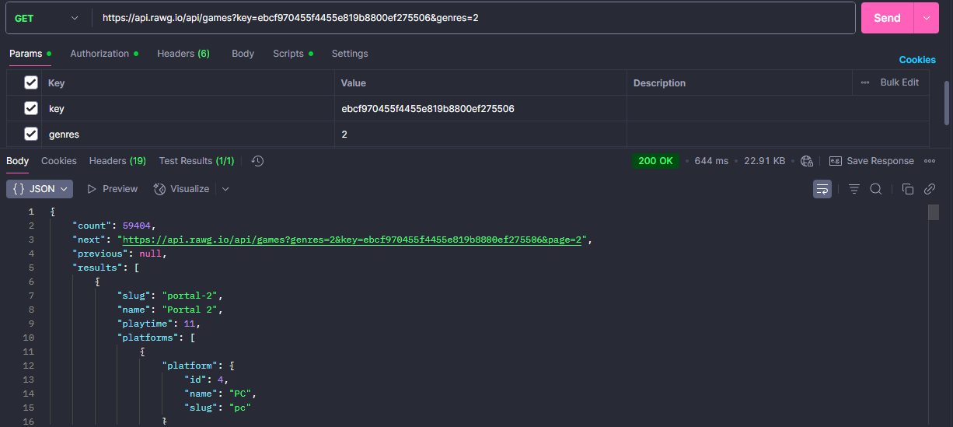

# **REQUISITOS PARA USAR APLICACIÓN**

1. La aplicación estará disponible únicamente para **dispositivos Android**, permitiendo un uso sencillo y accesible para todos los usuarios.
2. Es indispensable contar con **conexión a internet**, ya que la aplicación requiere iniciar sesión para poder funcionar correctamente. Sin conexión, no será posible acceder a sus servicios.
3. Asimismo, es **fundamental que el usuario se registre** para poder utilizar todas las funcionalidades disponibles dentro de la app.
4. Por último, el usuario podrá decidir si **autoriza el acceso a los archivos del dispositivo**, lo cual permitirá utilizar la función de **publicar imágenes** al realizar comentarios o actualizar la foto de perfil.

# 

# 

# 

# **FUNCIONALIDAD DE NUESTRA APLICACIÓN**

## Funcionalidad 1: Menú Login

Al abrir la aplicación, la primera pantalla que se mostrará será el **Login**.  
 Si ya tenés un usuario registrado, debés colocar en la sección **“Ingrese su mail”** el correo electrónico con el que te registraste, y en el campo **“Ingrese su contraseña”**, la misma contraseña que utilizaste al crear tu cuenta.  
 Luego de completar ambos campos, presioná el **botón amarillo “Ingresar”** para acceder a las funcionalidades de la app.

En caso de no tener una cuenta registrada, podés presionar el **botón amarillo “Registrarse”**, destinado a los nuevos usuarios o a quienes deseen usar otra cuenta para interactuar con la aplicación.

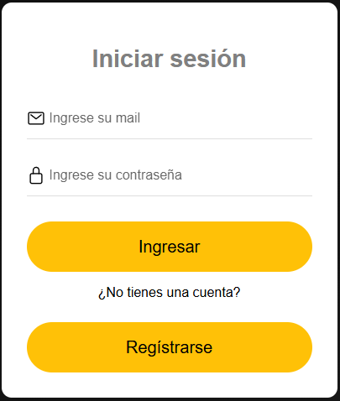

## Funcionalidad 2: Menú Registro

Al presionar el botón amarillo **“Registrarse”**, serás redirigido a una nueva página con varios campos para completar.  
 Te pedimos que ingreses todos los datos requeridos, ya que la aplicación **no permite dejar campos vacíos**.

* En **“Nombre completo”**, escribí tu nombre y apellido.
* En **“Nombre de usuario”**, podés colocar un apodo o alias que te identifique dentro de la app.
* En **“Nacionalidad”**, seleccioná o escribí tu país.
* En **“Email”**, ingresá un correo electrónico válido (de lo contrario, el registro no podrá completarse).
* En **“Contraseña”**, creá una clave segura que te permitirá ingresar desde cualquier dispositivo.
* En **“Confirmar contraseña”**, repetí la misma clave para validar que coincida.

⚠️ **Todos los campos son obligatorios.** Una vez que todo esté completo, presioná el **botón amarillo “Registrar usuario”**.  
 Si hay algún error, la aplicación te mostrará un mensaje indicando qué corregir.

Al finalizar el registro correctamente, serás redirigido nuevamente al menú **Login** para que puedas iniciar sesión.

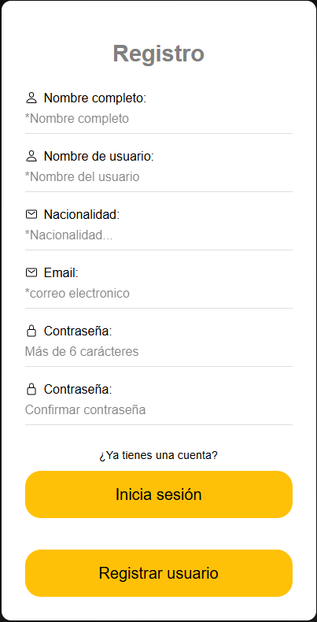

## Funcionalidad 3: Inicio

Después de iniciar sesión, ingresarás a la **página de inicio**, donde se mostrará una lista de juegos disponibles.  
 En la parte superior habrá botones que permiten **filtrar** los juegos por categorías o géneros de interés.

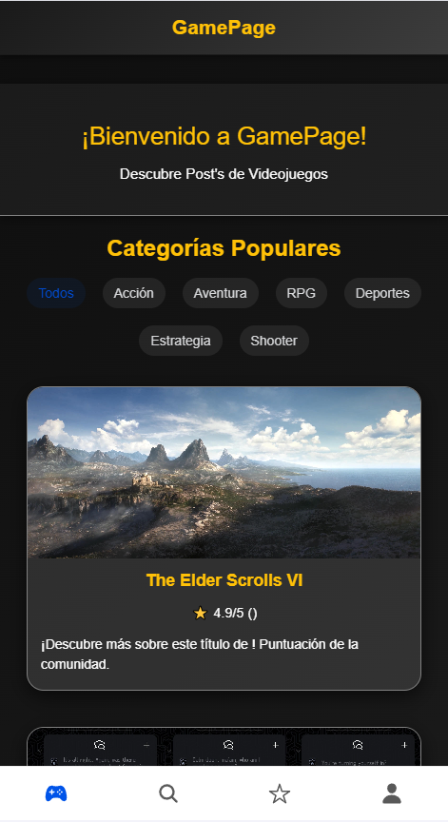Al presionar sobre cualquier juego, serás redirigido a una nueva pantalla con todos los **detalles del juego**, incluyendo imágenes y descripciones.

## Funcionalidad 4: Pantalla del Juego y Botón “Agregar a Favoritos”

En esta pantalla se muestran los **datos del juego**, como imágenes, autor y descripción, junto con un **botón “Añadir juego”**.  
 Al presionarlo, el juego se añadirá a tu **lista de favoritos**, facilitando volver a él más tarde.

El botón cambiará de color a **rojo** para indicar que ya está en tus favoritos; si lo presionás nuevamente, podrás **eliminarlo fácilmente**.  
 Para visualizar tu lista de favoritos, presioná el **icono de estrella** ubicado en el menú inferior.

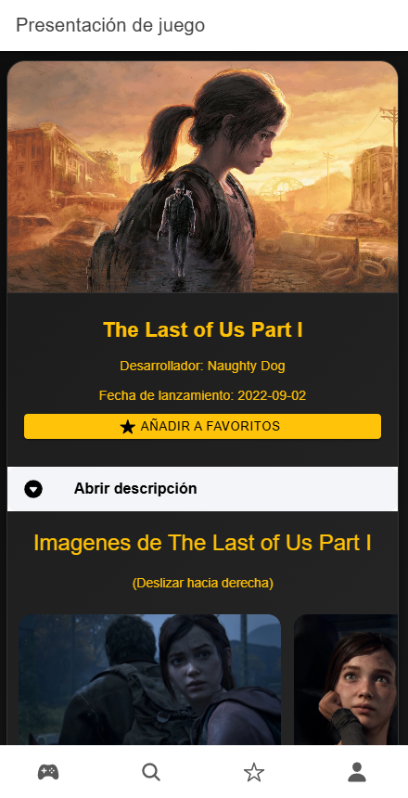

## Funcionalidad 5: Lista de Favoritos

En esta sección podrás ver todos los juegos que hayas añadido a tu lista de favoritos.  
 De esta forma no necesitás buscarlos entre toda la lista de juegos.

Cada juego contará con **dos botones**:

* Uno para **ver los detalles del juego**.
* Otro para **eliminarlo de la lista de favoritos**.

Una vez entendido este apartado, podés volver a la **Funcionalidad 4 (Vista del juego)**.

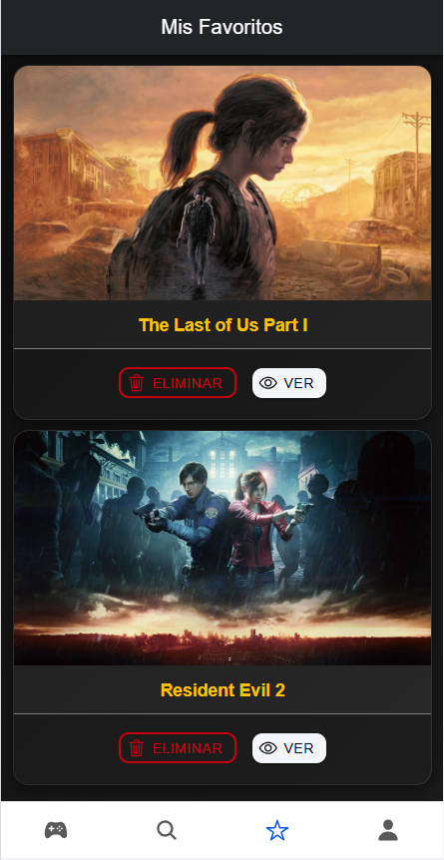

## Funcionalidad 6: Comentarios

Esta sección te permite **dejar comentarios** sobre los juegos que te gusten, compartir una anécdota o tu experiencia.  
 También podrás **subir una imagen** junto al texto.

Luego de escribir tu comentario y seleccionar la foto, presioná el **botón “Publicar”**.  
 Tu comentario, imagen, fecha y hora de publicación serán visibles para otros usuarios, quienes también podrán compartir sus recuerdos.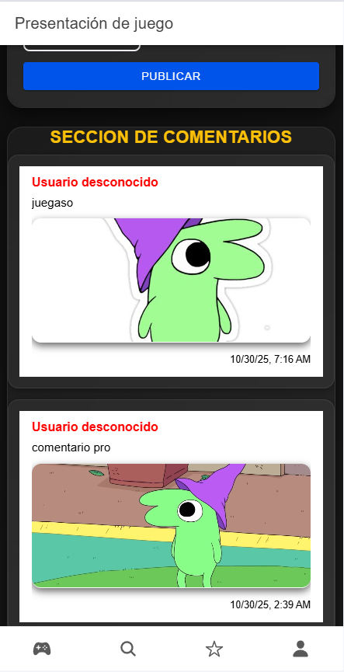

## Funcionalidad 7: Buscador de Juegos

En el menú inferior, al presionar el **icono de lupa**, accederás al **buscador de juegos**.  
 Esta sección muestra resultados en tiempo real mientras escribís el nombre del juego que querés encontrar.

Al seleccionar uno de los resultados, serás redirigido a la **vista del juego (Funcionalidad 4)**, donde podrás dejar comentarios y añadirlo a favoritos.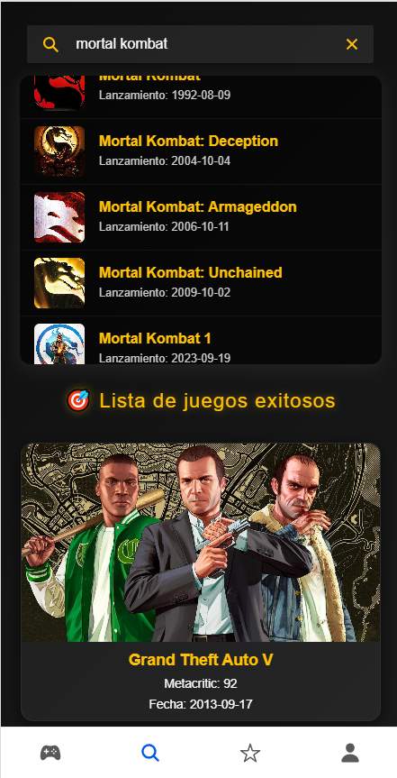

## Funcionalidad 8: Menú Perfil

El menú perfil se encuentra en la parte inferior, identificado con el **icono de una persona**.  
 Allí podrás visualizar todos los datos que registraste al crear tu cuenta, y también **editar** los siguientes campos:

* Nombre completo
* Nombre de usuario
* Contraseña
* Nacionalidad

Al cambiar la contraseña, la app solicitará tu **contraseña actual** como verificación de seguridad.  
 Los campos vacíos no serán aceptados.

También tendrás un **botón para cambiar tu foto de perfil**.  
 La app pedirá permiso para acceder a tus archivos, de modo que puedas seleccionar la imagen que prefieras.  
 Una vez elegida, la foto se actualizará correctamente y se mostrará cada vez que inicies sesión.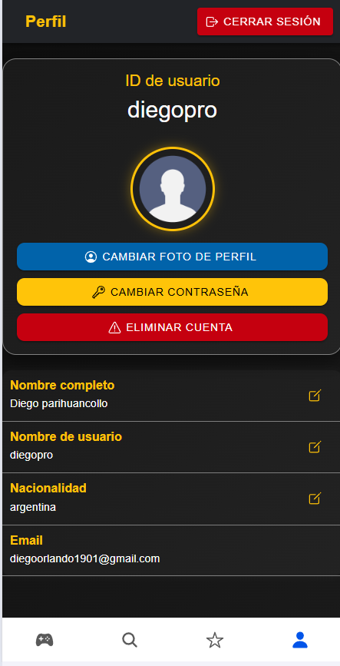

## 

## 

## 

## Funcionalidad 9: Eliminar Cuenta

Esta es la última funcionalidad de la aplicación, y permite **eliminar definitivamente tu cuenta**.  
 Antes de proceder, la app mostrará una **advertencia de confirmación** para evitar eliminaciones accidentales.  
 Deberás ingresar tu **contraseña actual**, sin dejar el campo vacío.

Si la contraseña es incorrecta, podrás intentarlo nuevamente.  
 Una vez confirmada, la cuenta se eliminará de forma **permanente de la base de datos**, y el correo asociado quedará **libre para ser utilizado por otro usuario**.